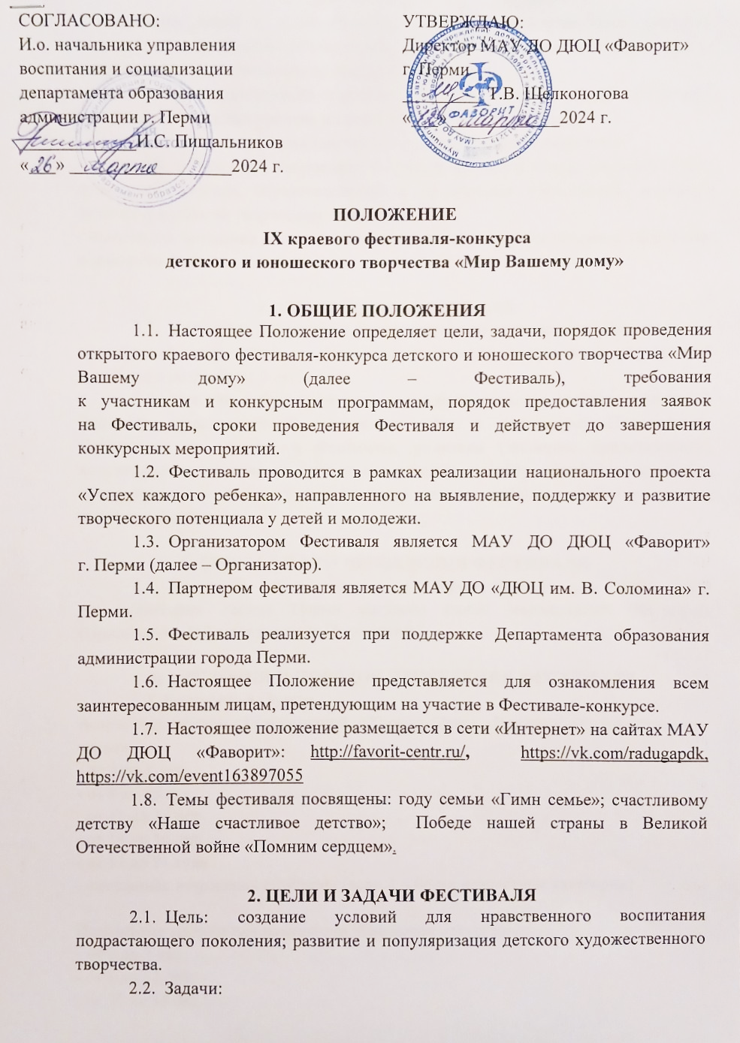
- приобщать детей к художественным ценностям, формировать уважение
к культурным традициям; активизировать интерес подрастающего поколения к театральному, художественному наследию России;
- развивать художественно-эстетический вкус и творческий потенциал участников; повышать уровень их исполнительского мастерства;
- формировать активную гражданскую позицию у молодого поколения;
- развивать и укреплять творческие и культурные связи между коллективами и педагогами детских образовательных и культурных учреждений, создавать условия для обмена творческим опытом;
- привлекать внимание общественности к детскому художественному творчеству и личности педагога.

- УЧАСТНИКИ ФЕСТИВАЛЯ
  - К участию в Фестивале приглашаются обучающиеся образовательных организаций всех типов и участники творческих коллективов учреждений культуры в возрасте от 5 до 21 года.
  - Участие в Фестивале является добровольным с согласия родителей (законных представителей) (Приложение №1 к настоящему Положению). Соглашаясь на участие в Фестивале, родители (законные представители) подтверждают согласие на фото и видеосъемку, на сбор, обработку, хранение, использование и передачу персональных данных ребенка, необходимых для участия в Фестивале.

- СРОКИ, МЕСТО ПРОВЕДЕНИЯ ФЕСТИВАЛЯ
  - Фестиваль проводится с 1 апреля по 7 мая 2024 года
на территории города Перми согласно плану мероприятий Фестиваля (Приложение №2 к настоящему Положению).

- УСЛОВИЯ И ПОРЯДОК ПРОВЕДЕНИЯ ФЕСТИВАЛЯ
5.1. Возрастные группы
Возрастные группы для номинаций: «Хореография», «Вокал» и «Художественное слово»:
- от 5 до 7 лет
- от 8 до 10 лет
- от 11 до 13 лет
- от 14 до 16 лет
- от 17 до 21 года
- смешанная возрастная категория (если 2 и более возрастные категории)

Возрастные группы для номинации «Цирковое искусство»:
- от 5 до 7 лет
- от 8 до 11 лет
- от 12 до 14 лет
- от 15 до 17 лет
- от 18 до 21 года
- смешанная возрастная категория (если 2 и более возрастные категории, и разница в возрасте детей не менее 3 лет)
Возрастные группы для номинаций: «Живопись. Графика», «ДПИ», Блицконкурс
- от 5 до 7 лет
- от 8 до 10 лет
- от 11 до 13 лет
- от 14 до 17 лет
- от 18 до 21 года
Возраст участников определяется на момент проведения Конкурса.
5.2. Номинации Фестиваля
Номинации «Хореография»: детский, эстрадный, классический, народный, современный, стилизованный, спортивный танец.
Номинация «Цирковое искусство»: пластический этюд, акробатика, каучук, антипод, жонглирование, эквилибристика и др.
Номинация «Вокал»: эстрадный, академический, народный.
- соло
- дуэт
- трио
- ансамбль
- хор
Номинация «Художественное слово»: проза, поэзия, литературно-музыкальная композиция, миниатюра.
Номинации «Живопись», «Графика» и «Декоративно-прикладное искусство» организуются в форме выставки-конкурса творческих работ обучающихся «Мир Вашему дому».
К участию принимаются коллективные работы или работы, выполненные отдельными исполнителями, в любой технике
с использованием материалов на усмотрение автора и в соответствии
с тематикой конкурса.
5.3. Блицконкурс в номинациях «Живопись», «Графика» и «Декоративно-прикладное искусство».

- ПОДАЧА ЗАЯВОК ДЛЯ УЧАСТИЯ В ФЕСТИВАЛЕ
Заявки заполняются до 7 апреля 2024 г. Для каждого участника (коллектива, ансамбля, соло) формируется отдельная заявка, к которой прикрепляется копия платежного документа в формате jpg.
Заявки по номинации «Хореография» по ссылке: https://forms.yandex.ru/u/6414a340c09c020ee8e7a4f3/
Заявки по номинации «Цирковое искусство» по ссылке:
https://forms.yandex.ru/u/6414a7862530c20ebcf33a41/
Заявки по номинации «Вокал» по ссылке:
https://forms.yandex.ru/u/6414a95102848f104378c4a1/
Заявки по номинации «Художественное слово» по ссылке:
https://forms.yandex.ru/u/6414a9f52530c20ec7f33a46/
Заявки по номинациям: «Живопись», «Графика», «Декоративно-прикладное искусство», Блицконкурс по ссылке:
https://forms.yandex.ru/u/6414aa74d04688100deb4a68/

- ТРЕБОВАНИЯ К КОНКУРСНОЙ ПРОГРАММЕ
  - Несовершеннолетние участники на всем протяжении Фестиваля должны находиться под контролем сопровождающих педагогов, руководителей коллективов, родителей (опекунов).
  - В случае изменения/ замены номера в программе конкурсных выступлений необходимо сообщить новые данные не позднее, чем за пять дней до начала конкурса. Замена репертуара на конкурсе ЗАПРЕЩЕНА.
  - В случае изменения в количественном составе группы
или замены участника необходимо сообщить новые данные не позднее,
чем за три дня до начала конкурса.
  - Оргкомитет имеет право остановить прием заявок ранее указанного срока.
  - Фонограмма должна быть представлена на USB Flash Card,
где название файла должно быть следующим: название трека и коллектив, например, «Полет», Калейдоскоп.
Номинация «Вокал»
Участники исполняют произведение (на выбор): под собственный аккомпанемент, a`capella (без инструментального сопровождения),
в сопровождении фонограммы «минус один». Жюри оставляет за собой право во время Фестиваля прослушать любую фонограмму на предмет определения записи «плюс».
Художественная трактовка и оформление музыкального произведения на усмотрение конкурсанта.
Критерии оценки номинации «Вокал»:
- мастерство исполнения (чистота интонации, тембральная окраска,
грамотная фразировка, раскрытие художественного образа);
- соответствие произведений тематике конкурса;
- соответствие возрасту;
- сценическая культура.
Номинация «Художественное слово»
Критерии оценки:
- мастерство исполнения (артистизм, раскрытие художественного образа);
- соответствие произведений тематике конкурса;
- соответствие возрасту;
- сценическая культура.
Номинация «Хореография»
Выступление продолжительностью не более 4 минут.
Критерии оценки:
- мастерство исполнения (музыкальность, техничность, эмоциональность);
- соответствие возрасту;
- художественный образ;
- сценическая культура.
Номинация «Цирковое искусство. Оригинальный жанр»
Продолжительность одного номера не более 5 минут
Критерии оценки:
- мастерство исполнения (музыкальность, техничность, эмоциональность);
- сложность исполняемой программы;
- художественный и сценический образ (пластика, костюм, артистизм);
- культура исполнения.
Номинация «Живопись. Графика»
Конкурсная работа может иметь любой размер. Максимальный формат работы, оформленной в паспарту, А2 (420-594 мм). Представленные работы должны иметь этикетки 3*13 см, шрифт Arial, размер 14, полужирный.
С обратной стороны работы заполняется регистрационная форма (Приложение №3 к настоящему Положению). Все работы должны быть оформлены в паспарту.
Критерии оценки:
- мастерство исполнения (цветовое решение, колорит, композиция);
- качество исполнения;
- интересное раскрытие и выдержанность темы;
- неординарность, оригинальность;
- настроение, выразительность, эмоциональность.
Номинация «Декоративно-прикладное искусство»
К участию принимаются коллективные работы или работы отдельного исполнителя выполненные в любом виде ДПИ в соответствии с темой конкурса. Представленные работы должны иметь этикетки 3*13 см, шрифт Arial, размер 14, полужирный. С обратной стороны работы заполняется регистрационная форма (Приложение №3 к настоящему Положению).
Критерии оценки:
- мастерство исполнения (цветовое решение, колорит, композиция);
- качество исполнения;
- интересное раскрытие и выдержанность темы;
- неординарность, оригинальность;
- настроение, выразительность, эмоциональность.

В блицконкурсе принимают участие дети в возрасте от 10 до 18 лет. В течение 2-х часов участники выполняют творческую работу по теме, объявленной перед началом конкурса. Присутствие педагога обязательно. Работа выполняется с нуля. При себе необходимо иметь:
- материалы, с которыми работает участник;
- вторую обувь.
Оценивает работу жюри Фестиваля. Критерии оценки те же, что
в номинациях «Живопись. Графика». «Декоративно-прикладное искусство»

- ПОДВЕДЕНИЕ ИТОГОВ ФЕСТИВАЛЯ
  - Выступление участников Фестиваля оценивает жюри, сформированное Организатором. Решение жюри оформляется протоколом
и не подлежит пересмотру.
  - По окончанию каждой номинации состоится круглый стол
с членами жюри по результатам конкурсных мероприятий. Участникам круглого стола будут выданы сертификаты.
  - Все конкурсанты получают электронные сертификаты участника краевого Фестиваля.
  - По результатам конкурсных выступлений в каждой возрастной группе по каждой номинации присуждаются следующие награды:
Лауреат 1 степени
Лауреат 2 степени
Лауреат 3 степени
Дипломант 1 степени
Дипломант 2 степени
Дипломант 3 степени.
По итогам Фестиваля присуждается Гран-при за лучшее выступление или лучшую творческую работу Фестиваля в каждой номинации. По решению жюри Гран-при может не присуждаться.
  - Результаты оформляются протоколом экспертной группы по каждой номинации фестиваля и публикуются на странице ВК мероприятия https://vk.com/event163897055в течение 3-х дней после проведения номинации.
Награждение – вручение дипломов и кубков состоится 7 мая в 18.00 в МАУ ДО ДЮЦ «Фаворит» (Щербакова, 44)

- ФИНАНСИРОВАНИЕ ФЕСТИВАЛЯ
  - Расходы, связанные с приездом участников Фестиваля, осуществляются за счет направляющей стороны.
  - Расходы по организации и проведению Фестиваля формируются из средств Организатора.
  - Приобретение наградной продукции осуществляется за счет средств Организатора и организационного взноса.

- КОНТАКТНАЯ ИНФОРМАЦИЯ
+7(342) 263-44-98, 263-21-02
Координаторы Фестиваля: Ольга Леонидовна Петрова – методист МАУ ДО ДЮЦ «Фаворит», тел. 8-950-44-02-684,
Юлия Алексеевна Трушникова – педагог-организатор МАУ ДО ДЮЦ «Фаворит», тел. 8-902-79-81-931

Приложение №1

СОГЛАСИЕ
на обработку персональных данных и размещение информации
в информационно-телекоммуникационной сети «Интернет»

(для заполнения совершеннолетним обучающимся)

Я, _________________________________________________________________________,
(фамилия, имя, отчество)
проживающий(ая) по адресу ____________________________________________________,
(место регистрации)
паспорт серия ______ номер ___________ выдан _______ _____________________________________________________________________________
дата выдачи ________________________
выражаю свое согласие на обработку следующих персональных данных: фамилия, имя, отчество, год, месяц, дата, место рождения, адрес регистрации, место учебы, а также иной информация, относящаяся ко мне (далее – персональные данные).

(для заполнения законным представителем несовершеннолетнего обучающегося)
Я, ____________________________________________________________,
(фамилия, имя, отчество матери, отца, опекуна и т.д.)
проживающий(ая) по адресу ____________________________________________________,
(место регистрации)
паспорт серия ______ номер __________ выдан _____________________________________________________________________________
дата выдачи _________________________ выражаю свое согласие на обработку персональных данных
_____________________________________________________________________________:
(фамилия, имя, отчество несовершеннолетнего обучающегося)
фамилия, имя, отчество, год, месяц, дата, место рождения, адрес регистрации, место учебы, а также иной информации обо мне и о лице, представителем которого я являюсь (далее – персональные данные).
В соответствии с требованиями статьи 9 Федерального закона от 27 июля 2006 г. N 152-ФЗ «О персональных данных» подтверждаю свое согласие на обработку персональных данных, на основании действующего законодательства для участия в IX краевом фестивале-конкурсе детского и юношеского творчества «Мир Вашему дому» и размещение информации (фамилия, имя, отчество, место учебы, фото) в информационно-телекоммуникационной сети «Интернет» МАУ ДО «Детско-юношеский центр «Фаворит» г. Перми.
даю согласие на осуществление всех действий (операций) с моими персональными данными, включая сбор, систематизацию, накопление, хранение, обновление, изменение, использование, обезличивание, блокирование, уничтожение, обработку персональных данных посредством внесения их в электронную базу данных, включения в списки (реестры) и отчетные формы, предусмотренные документами, регламентирующими предоставление отчетных данных (документов), и передачу их уполномоченным органам.
Согласие вступает в силу со дня подписания и действует 5 лет.
_______________ ________________/ ____________________
(дата) (подпись совершеннолетнего/ (расшифровка подписи)
представителя несовершеннолетнего)
для коллективов от 12 человек

на фирменном бланке учреждения

Настоящим подтверждаем, что заявка на участие в IX краевом фестивале-конкурсе
детского и юношеского творчества «Мир Вашему дому» (далее – заявка) подготовлена с соблюдением требований Федерального закона от 27.07.2006 № 152-ФЗ «О персональных данных». Все субъекты, указанные в Заявке:

Перечислить наименование коллективов, с указанием количества человек, участвующих в IX краевом фестивале-конкурсе детского и юношеского творчества «Мир Вашему дому»
предоставили согласие на обработку своих персональных данных в целях дальнейшей передачи их в МАУ ДО «Детско-юношеский центр «Фаворит» для использования в рамках организации и проведения IX краевого фестиваля-конкурса детского и юношеского творчества «Мир Вашему дому»

____________________ _________________ __________________
должность подпись расшифровка

«__» _________20__г.

МП

Приложение №2

План мероприятий IX краевого фестиваля-конкурса
детского и юношеского творчества «Мир Вашему дому» в 2023 году

№  п/п | Дата, время  проведения | Наименование мероприятия | Место  проведения
1 | 2 | 3 | 4
1. | 08.04 – 07.05 2024 | Выставка творческих работ участников IX краевого фестиваля-конкурса детского и юношеского творчества «Мир Вашему дому»  Прием работ с 01 по 07 апреля 2024 г | МАУ ДО ДЮЦ «Фаворит» корпус «Радуга» по адресу: Щербакова, 44
2. | 08 – 13.04 2024 | Выставка-конкурс творческих работ участников IX краевого фестиваля-конкурса детского и юношеского творчества «Мир Вашему дому» в номинациях: «Живопись», «Графика», Декоративно-прикладное искусство» | МАУ ДО ДЮЦ «Фаворит» корпус «Радуга» по адресу: Щербакова, 44
3. | 13.04.2024  с 14.00 до 16.00 | Блицконкурс по номинациям «Живопись. Графика» и «Декоративно-прикладное искусство»  Круглый стол. Награждение. | МАУ ДО ДЮЦ «Фаворит» корпус «Радуга» по адресу: Щербакова, 44
4. | 19.04.2024  по графику  с 10.00 до 16.00 | Конкурсные выступления творческих коллективов в рамках IX краевого фестиваля-конкурса детского и юношеского творчества «Мир Вашему дому» в номинациях: «Художественное слово» и «Вокал».  Круглый стол. Награждение. | МАУ ДО «ДЮЦ им. В. Соломина» г. Перми по адресу: ул. 1905 года, 2
5. | 27.04.2024  с 10.00 до 16.00  по графику | Конкурсные выступления детских творческих коллективов в рамках IX краевого фестиваля-конкурса детского и юношеского творчества «Мир Вашему дому» в номинациях: «Хореография», «Цирковое искусство».  Круглый стол. Награждение. | Дворец культуры им. А.П. Чехова  по адресу: ул.Репина,20
6. | 07.05.2024 в 18.00 | Награждение коллективов и участников во всех номинациях. Вручение дипломов и кубков. | МАУ ДО ДЮЦ «Фаворит» корпус «Радуга» по адресу: Щербакова, 44

Приложение № 3

Сведения для этикетажа (на этикетке)
Размер 3*13 см
Фамилия, имя автора
Возраст (полных лет на момент создания работы)
Название работы
Место занятий (учреждение, коллектив)
Фамилия, инициалы педагога

Регистрационная форма (заполняется с обратной стороны работы в печатном варианте)
- ФИО автора
(Заполнять печатными буквами, в именах и фамилиях ставить ударения)
2. Техника
3. Название работы
4. Педагог (ФИО полностью)
5. Учреждение
6. Контакты: телефон, e-mail

Приложение №4
Реквизиты для оплаты
Банковские реквизиты МАУ ДО ДЮЦ «Фаворит» г. Перми
ИНН: 5907013219, КПП: 590701001
Получатель: ДФ г. Перми (МАУ ДО ДЮЦ «Фаворит» г. Перми, л/с 08930002187)
Расчетный счет: 03234643577010005600
Банк: Отделение Пермь Банка России// УФК по Пермскому краю г. Пермь
БИК: 015773997
Корреспондентский счет 40102810145370000048
КБК 00000000000000000131
Код ОКТМО 57701000001
КОСГУ 131
При необходимости: КБК 00000000000000000131 (поле 104 идентификатор платежа)
Договор №1
Назначение платежа: организационный сбор на проведение IX краевого фестиваля-конкурса детского и юношеского творчества «Мир Вашему дому»
Сумма
Номинация:
Название коллектива или Имя и Фамилия солиста
Плательщик (ФИО), адрес:

ПОДАЧА ЗАЯВОК ДЛЯ УЧАСТИЯ В ФЕСТИВАЛЕ

Заявки заполняются до 7 апреля 2024 г. Для каждого участника (коллектива, ансамбля, соло) формируется отдельная заявка, к которой прикрепляется копия платежного документа в формате jpg.
Заявки по номинации «Хореография» по ссылке: https://forms.yandex.ru/u/6414a340c09c020ee8e7a4f3/
Заявки по номинации «Цирковое искусство» по ссылке:
https://forms.yandex.ru/u/6414a7862530c20ebcf33a41/
Заявки по номинации «Вокал» по ссылке:
https://forms.yandex.ru/u/6414a95102848f104378c4a1/
Заявки по номинации «Художественное слово» по ссылке:
https://forms.yandex.ru/u/6414a9f52530c20ec7f33a46/
Заявки по номинациям: «Живопись», «Графика», «Декоративно-прикладное искусство», Блицконкурс по ссылке:
https://forms.yandex.ru/u/6414aa74d04688100deb4a68/

ОРГАНИЗАЦИОННЫЙ ВЗНОС ЗА УЧАСТИЕ В ФЕСТИВАЛЕ

Наименование услуги | Цена за один номер/работу  в рублях
Солист | 500
Дуэты | 600
Трио | 700
Конкурсный номер с участием от 4 до 9 человек | 1200
Конкурсный номер с участием от 10 человек | 1500
Участие в номинациях ИЗО и ДПИ (за одну творческую работу) | 300
Участие в блицконкурсе | 350

Оплачивать организационный взнос необходимо через расчетный счет до 7 апреля 2024 г. Обязательно указывать в платеже название коллектива или имя солиста. Оплатив организационный взнос, участник автоматически подтверждает свое участие в Фестивале. Квитанция об оплате прилагается к заявке.
Реквизиты для оплаты
Банковские реквизиты МАУ ДО ДЮЦ «Фаворит» г. Перми
ИНН: 5907013219, КПП: 590701001
Получатель: ДФ г. Перми (МАУ ДО ДЮЦ «Фаворит» г. Перми, л/с 08930002187)
Расчетный счет: 03234643577010005600
Банк: Отделение Пермь Банка России// УФК по Пермскому краю г. Пермь
БИК: 015773997
Корреспондентский счет 40102810145370000048
КБК 00000000000000000131
Код ОКТМО 57701000001
КОСГУ 131
При необходимости: КБК 00000000000000000131 (поле 104 идентификатор платежа)
Договор №1
Назначение платежа: организационный сбор на проведение IX краевого фестиваля-конкурса детского и юношеского творчества «Мир Вашему дому»
Сумма
Номинация:
Название коллектива или Имя и Фамилия солиста
Плательщик (ФИО), адрес:

